基于XDMA的多通道SSI数据采集系统

说明文档
目录
基于XDMA的多通道SSI数据采集系统 1
说明文档 1
1. 系统概述 3
1.1 系统简介 3
1.2 主要特性 3
1.3 技术指标 3
2. 系统架构 4
2.1 整体架构框图 4
3.1管脚分配与连接 4
3.1.1 FL3491芯片原理详解 5
3.1.3 模块 FMC LPC 的引脚分配 5
3.1.4 DB44外部引脚连接 8
3.1.5 FPGA引脚连接 8
3.2 PCIe XDMA核配置信息 9
3.3 Block Design设计说明 10
4. 核心模块详解 10
4.1 SSI_top顶层模块 10
4.2 配置寄存器模块（cfg_reg_ctrl） 11
4.3 单通道采集模块（unipath_data_collection） 13
4.4 SSI 接口模块（SSI_interface） 13
5. 技术规格附录 14
5.1 SSI 时钟速率对应表 14
5.2 传输数据格式 14
5.3 通道地址映射 16
6. 调试与诊断 17
6.1 采集启动流程 17
6.2 常见问题排查 17

1. 系统概述

1.1 系统简介
SSI数据采集系统是基于PCIe XDMA架构的多通道同步数据采集系统。系统通过SSI（Synchronous Serial Interface）接口连接传感器设备，实现高速、可靠的数据采集，并通过PCIe接口与主机进行高效数据传输。

1.2 主要特性
- 多通道支持：支持1-4个SSI采集通道:
通过程序顶层模块parameter参数设置采集通道数量；

- 灵活配置：可编程采样深度、时钟频率、数据位宽
系统通过XDMA Bypass通道配置寄存器实现动态控制采样深度、时钟频率、数据位宽等等参数；

- 可靠传输：集成CRC校验机制，确保数据完整性
系统完成了采集数据CRC剥离与校验，并在传输时重新生成新的CRC校验码随数据一起传输至PC，确保传输数据的准确性与可靠性；

- 乒乓缓冲：双缓冲区设计，避免数据冲突
系统均采用乒乓设计，各个通道相互独立互不干扰，很大程度避免了数据冲突和因读取不及时导致的数据丢失；

- 中断机制：硬件中断通知数据就绪
系统支持多通道模式下禁用某个或某些通道，正常情况下所有通道都发起中断仲裁器才会发起中断，出现禁用自动忽略该通道，pc通过读取寄存器得知通道实时情况；

1.3 技术指标
参数 | 规格
通道数量 | 1-4通道可配置
数据位宽 | 可配置，最大64位
采样深度 | 可编程，最大65536样本/通道
SSI时钟频率 | 62.5kHz - 12.5MHz可调
PCIe接口 | Gen3 x4
系统时钟 | 100MHz

2. 系统架构

2.1 整体架构框图
FPGA采集系统
（SSI_top）
主机系统
PCIe驱动
XDMA核
PCIe插槽
AXI_Bypass接口映射端口
配置寄存器控制

多通道采集控制
（写入控制逻辑）
AXI_M接口映射端口

乒乓操作控制
SSI接收驱动
（SSI_interface）
SSI编码器
CRC
FL3491
FMC

硬件接口

3.1管脚分配与连接
工程基于FPGA芯片xc7k325tffg900-1 与BRT 绝对值旋转编码器完成，由于编码器使用差分信号传输数据，所以使用FMC连接11 路 RS422 通信模块FL3491其中4路完成通信连接，接线之前先将FL3491插入开发板FMC插槽中并固定如下图

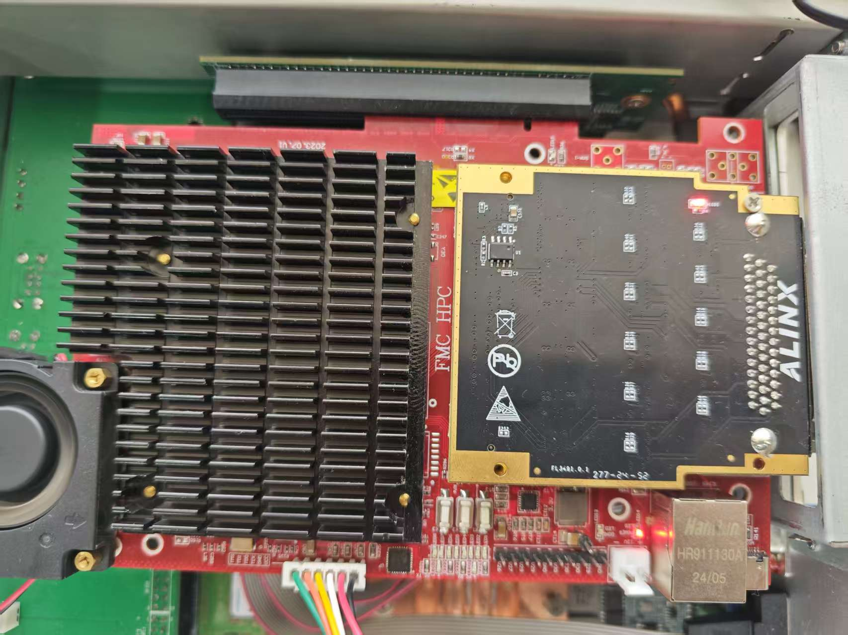

3.1.1 FL3491芯片原理详解
连接好之后通过FL3491芯片手册确定差分信号接口的原理
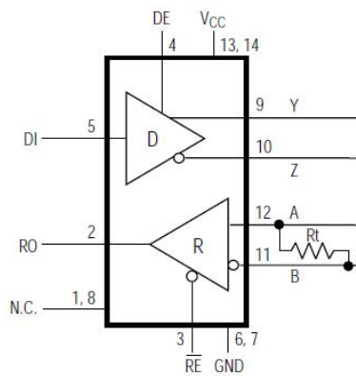
上图可看出每一路RS422的数据接收（A+、B-）、数据发送（Y+、Z-）通过芯片转换为单端数据接收（RO）、数据发送（DI）、数据发送使能（DE）和数据接收使能（RE），同时数据接收使能信号中间添加了逻辑非，可知RE为低电平有效，DE正常高电平有效；

3.1.3 模块 FMC LPC 的引脚分配
下面只列了光模块的信号，电源和 GND 的信号并没有列出，详细管脚分配
参考原理图。下图为 FL3491 模块的管脚分配：

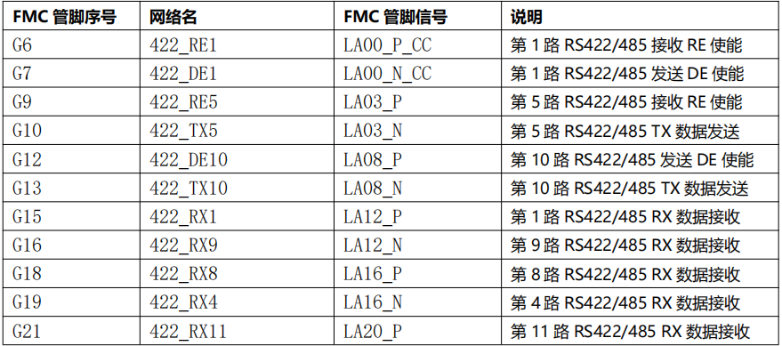
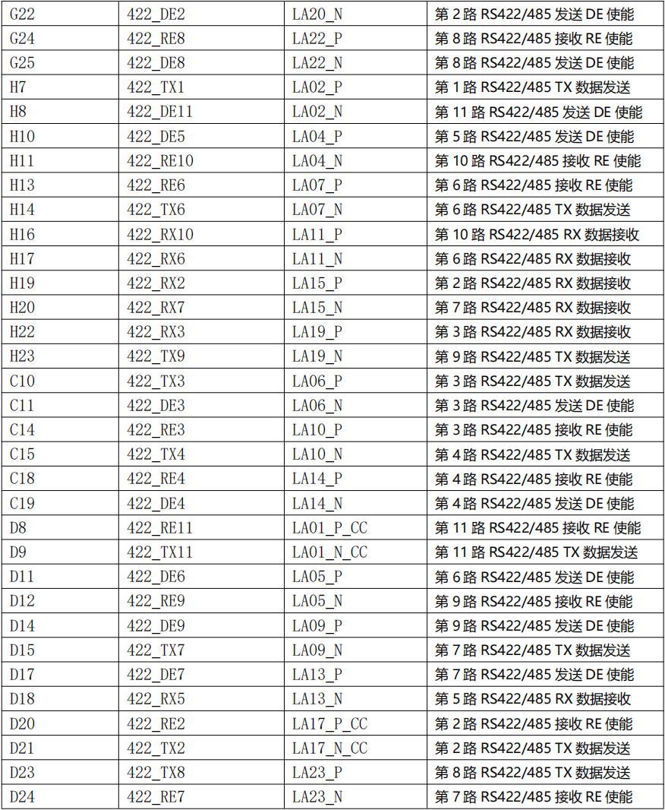2.3 DB44 母头接口分配

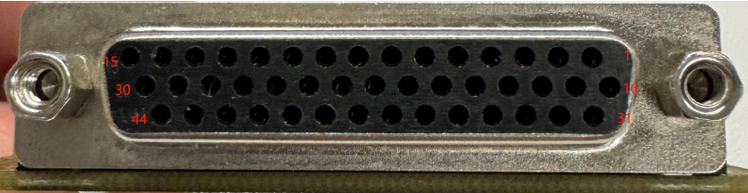
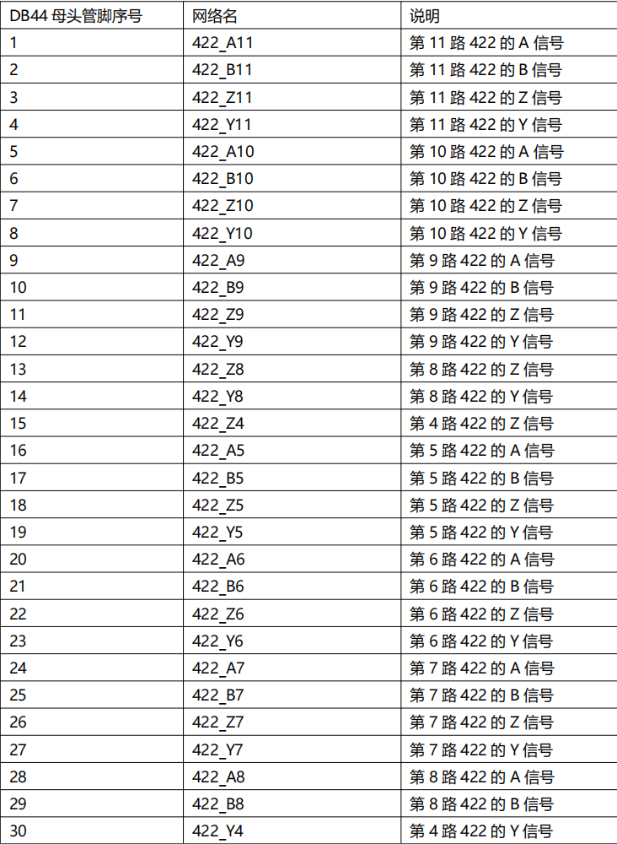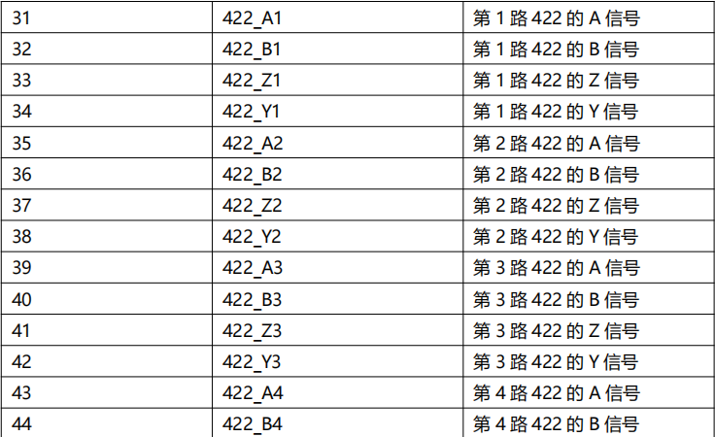

3.1.4 DB44外部引脚连接
上面列出了11路RS422的所有硬件管脚，这里以第一路为例说明所有的管脚连接与关系：
外部差分信号连接：
通过DB44接口说明31、32、33、34为第一路的A、B、Y、Z信号，硬件连接如下图
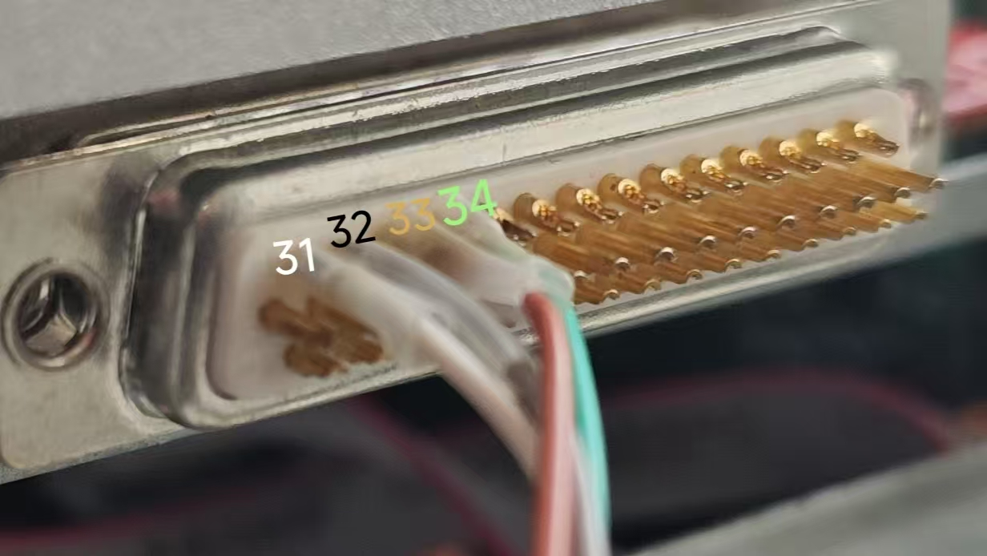
分别对应
31: 422_A1(数据接收+)
32：422_B1(数据接收-)
33：422_Z1(数据发送-)
34：422_Y1(数据发送+)
外部信号连接好之后，通过原理可知连接FPGA逻辑的是4个单端信号

3.1.5 FPGA引脚连接
从FMC模块引脚分配可知四个信号分别对应哪个网络名,再通过PINname找到FPGA对应管脚：

PinNumber | Signal Name | PIN Name | FPGA管脚 | 功能
G6 | 422_RE1 | LA00_P_CC | AE28 | RS422/485 接收 RE 使能
G7 | 422_DE1 | LA00_N_CC | AF28 | RS422/485 发送 DE 使能
G15 | 422_RX1 | LA12_P | AF26 | RS422/485 RX 数据接收
H7 | 422_TX1 | LA02_P | AH26 | RS422/485 TX 数据发送

找到管脚后再约束文件添加管脚约束：
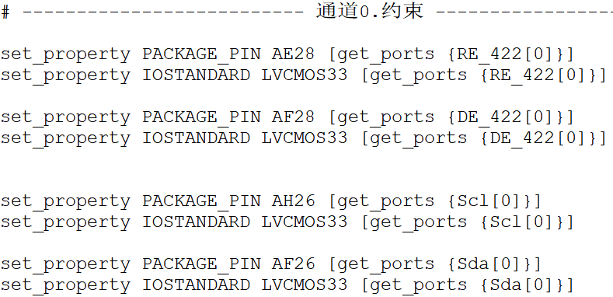
约束之后就可以通过控制四个单端信号来控制数据采集；

3.2 PCIe XDMA核配置信息
PCIe链路驱动依靠Xilinx官方IP核XDMA完成PCIe底层通信，本数据采集系统连接4条line，速度等级为5 GT/s，输入参考时钟100MHz，输出125MHz 的AXI总线时钟，传输数据宽度为128bit，使用AXI_M传输DMA数据，启用Bypass接口供PC配置FPGA寄存器，详细如下图
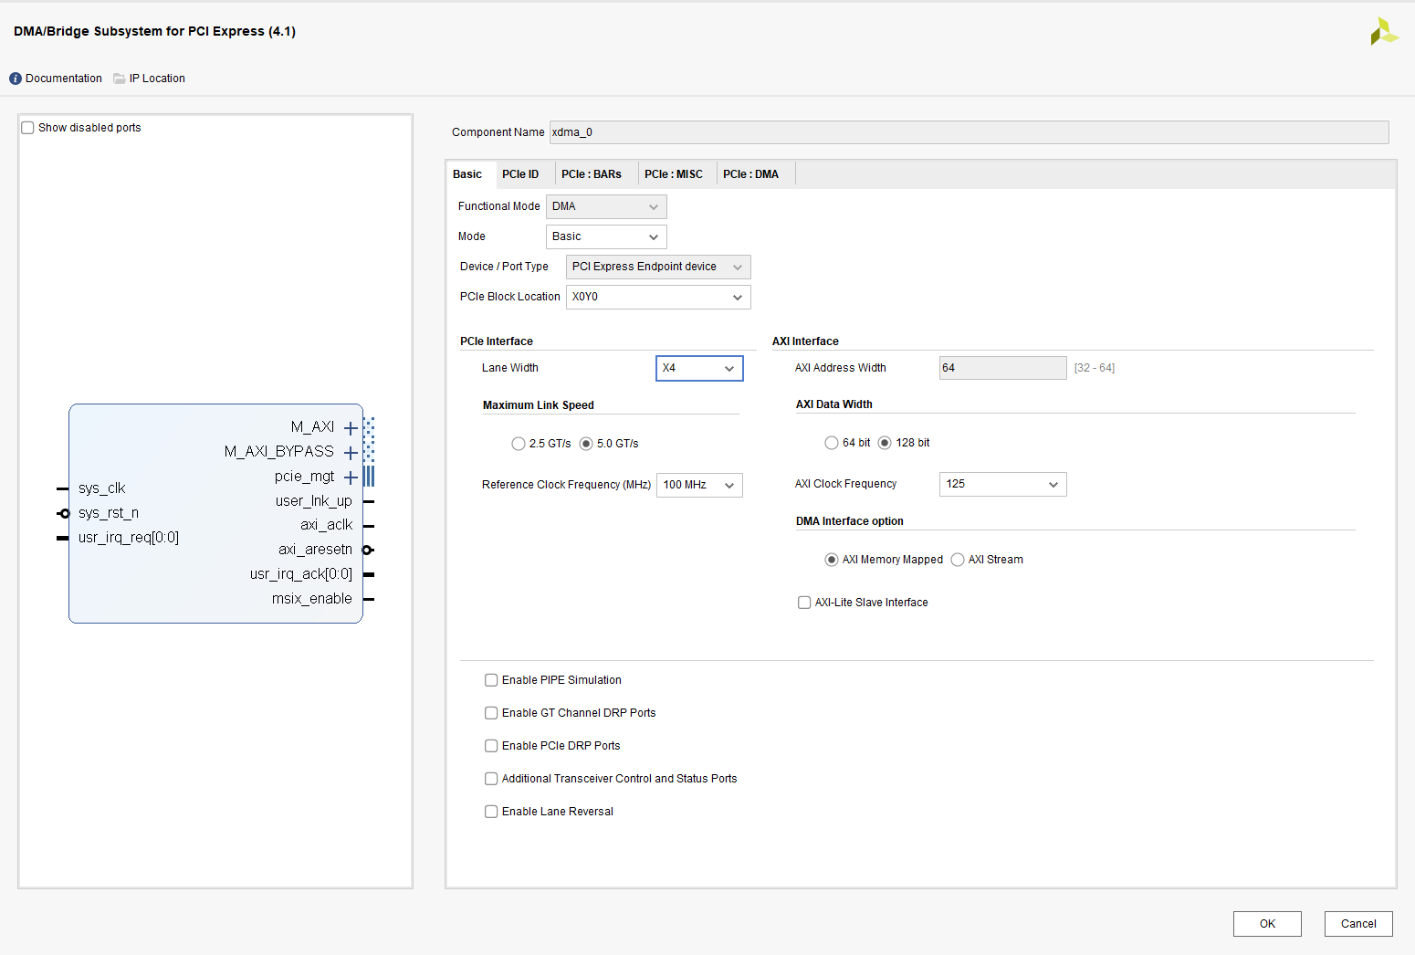
BARs选项卡勾选Bypass通道，其余默认：
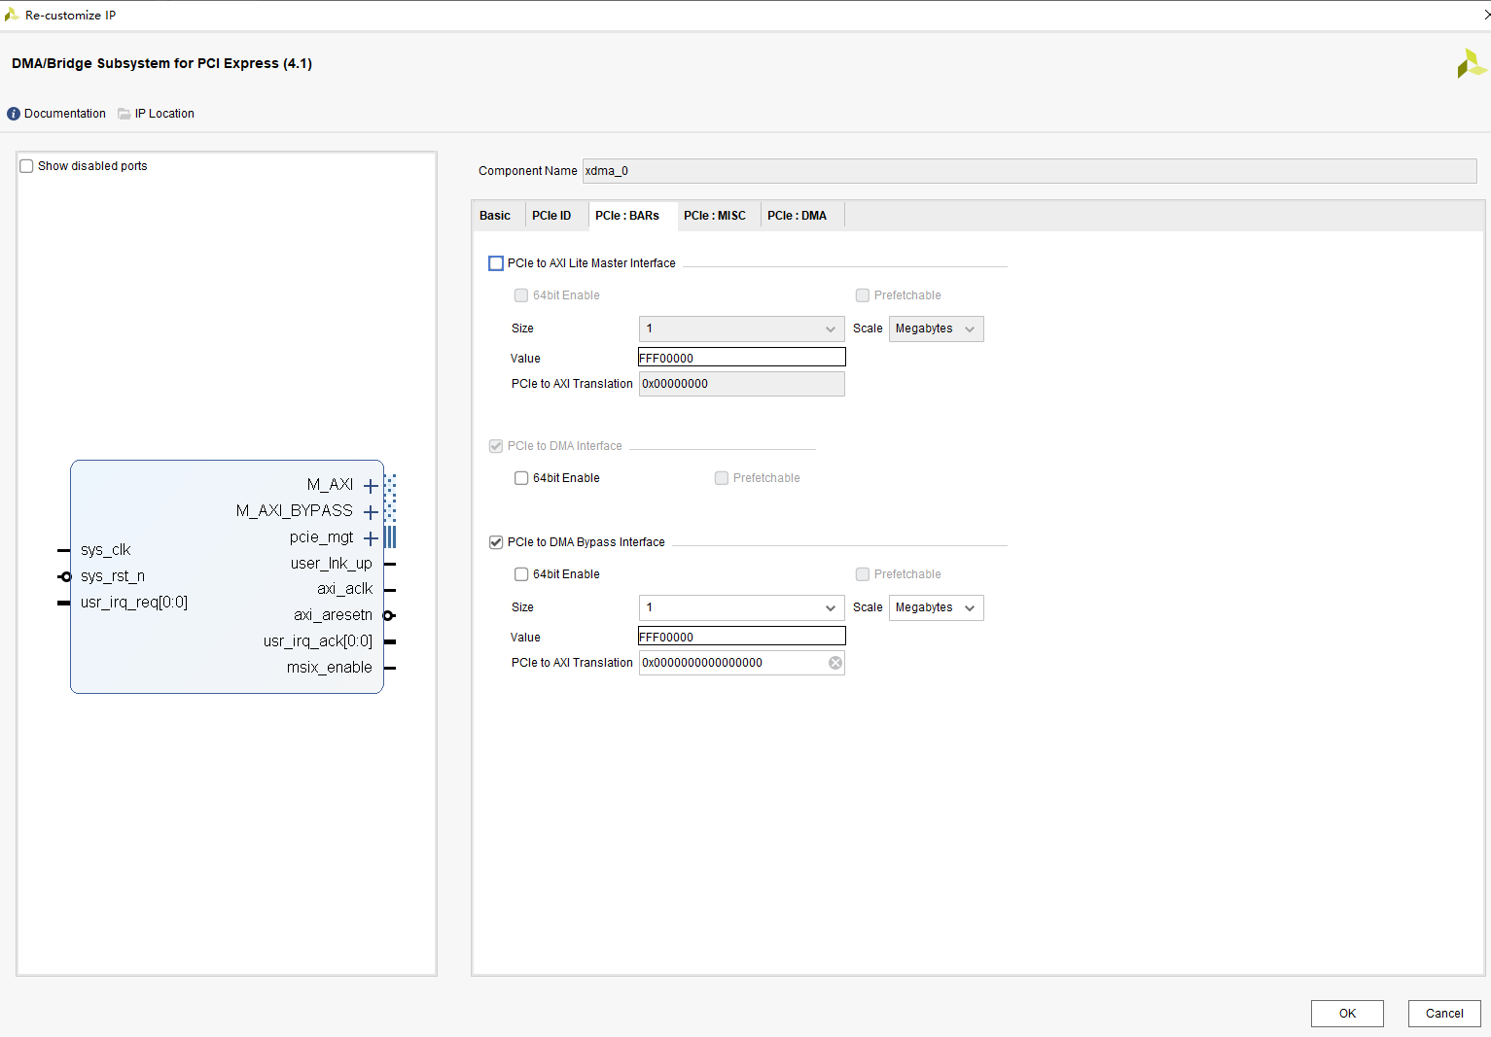

3.3 Block Design设计说明
使用Block Design将XDMA输出的AXI_M DMA传输总线连接到BRAM，另一接口引出到FPGA逻辑控制数据写入，AXI_Bypass传输总线经过AXI控制器输出BRAM读写端口直接由FPGA逻辑控制，未连接真正的存储地址：
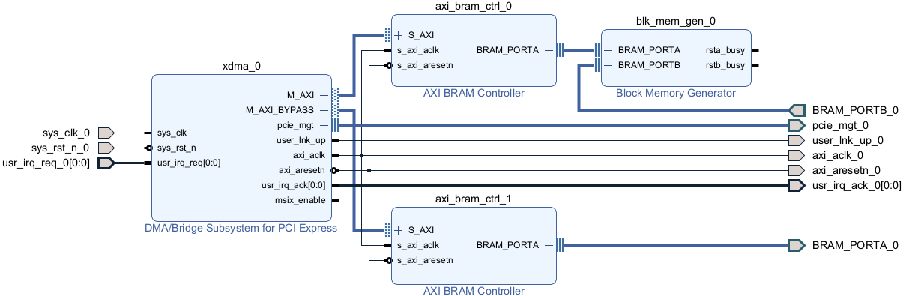
数据传输通过逻辑写入BRAM写满发起中断PC直接读走，逻辑无需直接控制AXI接口，只需要控制与PC交互的中断信号就可以实现高效传输；
通过监控BRAM_PORTA_0来配置各个寄存器和功能，具体功能模块参考“2.0 模块实现基本功能”

4. 核心模块详解

4.1 SSI_top顶层模块
功能描述

系统顶层整合模块，负责子模块例化、信号路由、数据打包、时钟、复位管理和管理PCIe通信和数据流调度。
关键接口
接口类型 | 接口名 | 功能描述
输入 | Pcie_rstn_in | PCIe 复位信号（低有效）
输入 | Pcie_refclkp/Pcie_refclkn | PCIe 参考时钟（100MHz 差分）
输入 / 输出 | Pcie_rxp/Pcie_txp | PCIe 接收 / 发送差分信号（X4）
输出 | Scl[S_CHANNEL-1:0] | SSI 通道时钟信号
输出 | Cs_n[S_CHANNEL-1:0] | SSI 通道片选信号（低有效）
输入 | Sda[S_CHANNEL-1:0] | SSI 通道数据接收信号
输出 | Led0 | PCIe 链路状态指示灯（高有效 = 链路建立）

核心逻辑
- 时钟处理：差分参考时钟转单端（IBUFDS_GTE2）、PLL 生成 100MHz 时基时钟
- 复位同步：多级复位同步，避免亚稳态（rr_rst）
- 数据打包：采集数据 + 时基 + 通道标识 + CRC + 状态位，生成 128bit 传输帧
- 中断控制：汇总各通道中断请求，生成 PCIe 中断信号（usr_irq_req）

4.2 配置寄存器模块（cfg_reg_ctrl）
功能描述
接收主机通过 PCIe 下发的配置命令，解析后输出各模块的控制参数，同时提供寄存器读写接口供主机查询状态。

关键参数输出

参数名 | 功能描述 | 配置方式
data_acq_en | 通道采集使能（每 bit 对应 1 路通道） | 主机写地址 0x00（启动）/0x10（停止）
single_sample | 单次采样深度（中断触发阈值） | 主机写地址 0x50（17bit 数据）
RX_SIZE | 数据分辨率（8-24bit） | 主机写地址 0x80（8bit 数据）
Scl_ctrl | SSI 时钟速率控制（3bit） | 主机写地址 0x70（3bit 数据）
cs_en | SSI 片选使能全局控制 | 主机写地址 0x60（0 = 禁用，1 = 启用）
clear_int_en | 中断清除信号 | 主机写地址 0x40（1 = 清除）

寄存器映射表（关键地址）
地址 | 参数名 | 功能描述 | 配置方式
0x00 | 只写 | 通道启动命令 | 低 8bit：通道号（0-S_CHANNEL-1）
0x10 | 只写 | 通道停止命令 | 低 8bit：通道号（0-S_CHANNEL-1）
0x20 | 读写 | 全局启停控制 | 低 8bit：0 = 停止所有通道，1 = 启动所有通道
0x30 | 只读 | 乒乓缓冲状态 | 低 S_CHANNEL bit：每 bit 对应通道缓冲状态
0x40 | 只写 | 清中断命令 | 1 = 清除所有通道中断
0x50 | 读写 | 单次采样深度 | [16:0]：采样点数（1-32768）
0x60 | 读写 | 片选全局使能 | 0 = 禁用，1 = 启用
0x70 | 读写 | SSI 时钟速率控制 | [2:0]：0=7.5MHz，1=5MHz，2=2.5MHz 等
0x80 | 读写 | 数据分辨率 | [7:0]：8-24（实际有效范围）

4.3 单通道采集模块（unipath_data_collection）
功能描述
单通道数据采集核心模块 ，负责 SSI 协议解析、数据校验、BRAM 写入控制、乒乓缓冲切换。

核心逻辑
SSI 数据接收 ：例化 SSI_interface 模块，接收传感器数据并同步
CRC 校验：对接收数据进行 CRC6 校验，校验失败则置位 error 信号
BRAM 写控制：根据采样深度和乒乓状态，生成 BRAM 写地址（ch_waddr）、写数据（ch_wdata）、写使能（ch_wen）
中断触发：当采样点数达到 single_sample 时，生成通道中断请求（irq_req）
乒乓缓冲：接收 clear_int_en 信号，切换 ping_pang_sel，避免数据覆盖

4.4 SSI 接口模块（SSI_interface）
功能描述
SSI 物理层接口模块，实现 SSI 协议的时钟生成、数据接收、状态机控制。

关键特性
- 时钟生成：根据 Scl_ctrl 参数生成不同速率的 Scl 时钟（0.625KHz-7.5MHz）
- 状态机：IDLE（空闲）→ START（拉低片选）→ RX_RDAT（数据接收）→ TP_WIAT（死区）
- 数据同步：对 Sda 信号进行 3 级同步，避免 metastability
- 分辨率适配：支持 8-24bit 数据宽度，根据 RX_SIZE 参数调整接收位数

5. 技术规格附录

5.1 SSI 时钟速率对应表
SSI时钟控制由主机发送命令修改Scl_ctrl寄存器的值控制

Scl_ctrl | 时钟频率 | CNT_MAX | 适用场景
0 | 7.5MHz | 150 | 高速采集（短距离传感器）
1 | 5MHz | 200 | 通用场景（默认配置）
2 | 2.5MHz | 400 | 中速采集（中等距离）
3 | 1.25MHz | 800 | 低速采集（长距离传感器）
4 | 62.5KHz | 1600 | 超低速采集（高稳定性需求）

主机控制直接向对应地址写入数值完成配置；

5.2 传输数据格式

5.2.1 传输数据包格式（128位）
系统将采集到的数据经过校验组合等操作，最后上传值上位机的数据结构如下

127 | ··· | 97 | 96 | ··· | 93 | 92 | 91 | 90 | ··· | 85 | 84 | ··· | 80 | 79 | ··· | 64
无效位 |  |  | 通道标识 |  |  | wr | er | CRC |  |  | 预留 |  |  | 时基
63 | ··· ··· |  |  |  |  |  |  |  |  |  |  |  |  |  |  | 0
数据
数据协议图
Wr： 警告位是当采集数据中的状态信息有异常时置1（状态信息来自原始SSI数据格式）；

Er：错误位是当采集数据CRC校验失败时置1，此时数据不可靠，建议丢掉当前数据；

CRC 数据范围:移除CRC和无效位,({cnt_with, warning, error, 预留位, time_base, befor_data})共91位最高位先移入多项式；

CRC 多项式:X⁶+X+1,最高位先移入多项式。

通道标识 (cnt_with)
4'b0001：通道0数据
4'b0010：通道1数据
4'b0011：通道2数据
4'b0100：通道3数据

Note1：时基信号从板卡启动开始计时，16bit 循环自加；数字每增加 1，对应时
间增加 10ns。

5.2.2 原始SSI数据格式
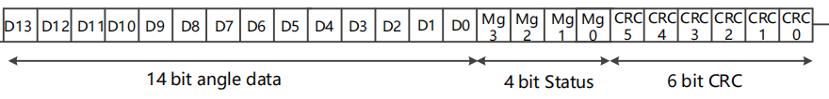
位 0-13 :14位角度数据 D[13:0]
位 14-17 :4位磁场状态数据 Mg[3:0]
位18-23 :6位CRC校验码 CRC[5:0]

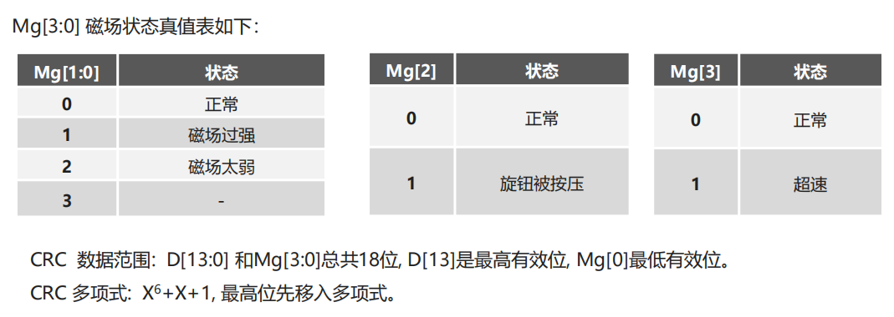

5.3 通道地址映射

5.3.1 各通道地址分配
每个通道包含两个32KB缓冲区，共计64KB地址空间，程序设计最大通道为4，每个通道分配的地址如下如图
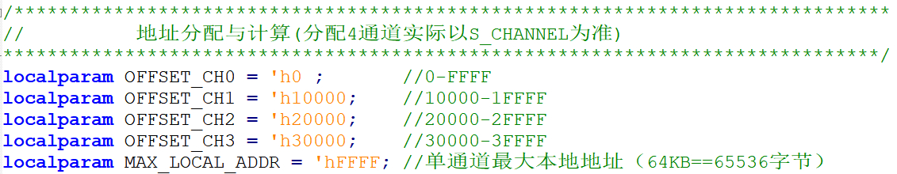
通道0：0-FFFF
通道1：10000-1FFFF
通道2：20000-2FFFF
通道3：30000-3FFFF
每个通道最大地址空间为65536字节

5.3.2 乒乓操作
采集模块采集的是数据流，也就是固定时间生成数据，但DMA传输采用的基于BRAM地址映射的传输方式一块块传输，为防止一块数据写满上位机来不及读导致的数据丢失，故采用两块BRAM一起操作，降低丢数据的风险；
每个通道的乒乓操作相互独立，64KB地址空间分为A、B两块缓存块，所有通道同时
采集，上电所有通道都从基地址开始，等采集使能有效，从基地址开始写入
两块BRAM其实是一块BRAM的两片地址分开来控制
乒乓操作使用了一个中断通道和一个指示信号完成了两个缓冲区的写满中断，PC只需要执行：接收到中断-->读完一块-->清中断-->收到中断-->读另一块-->清中断.......
以此类推

调试与诊断

6.1 采集启动流程

6.1.1 上电初始化
系统上电，FPGA 加载程序完成
PCIe 链路建立（Led0 熄灭表示链路正常）
各模块复位完成，进入空闲状态（data_acq_en=0，cs_en=0）

6.1.2 参数配置（主机侧操作）
配置数据分辨率：写寄存器 0x80，设置 RX_SIZE（如 0x18=24bit）
配置采样率：写寄存器 0x70，设置 Scl_ctrl（如 0x01=5MHz）
配置单次采样深度：写寄存器 0x50，设置 single_sample（如 0x000=2048 点）
启用片选：写寄存器 0x60，设置为 0x01（cs_en=1）

6.1.3 启动采集
单通道启动：写寄存器 0x00，低 8bit 写入通道号（如 0x00 = 通道 0，0x01 = 通道 1）
全局启动：写寄存器 0x20，低 8bit 写入 0x01（所有通道同时启动）
采集状态：数据_acq_en 置 1，SSI_interface 开始接收传感器数据，数据存入 BRAM

6.1.4 数据读取
中断触发：当通道采样点数达到 single_sample 时，系统产生 PCIe 中断
主机响应：主机接收到中断后，通过 PCIe 读取 BRAM 中的数据（通道 0 地址范围 0x0000-0xFFFF，通道 1=0x10000-0x1FFFF 等）
清中断与缓冲切换：主机读取完成后，写寄存器 0x40（clear_int_en=1），通道乒乓缓冲切换，准备下次采集

6.1.5 停止采集
单通道停止：写寄存器 0x10，低 8bit 写入通道号
全局停止：写寄存器 0x20，低 8bit 写入 0x00
禁用片选：写寄存器 0x60，设置为 0x00（可选）

6.2 常见问题排查

6.2.1 PCIe链路无法建立
检查参考时钟质量
验证复位信号时序
确认PCIe插槽连接

6.2.2 数据采集异常
检查SSI时钟配置
验证CRC校验结果
确认缓冲区地址范围

6.2.3 中断无法触发
确认采集使能信号
检查采样深度配置
验证中断清除机制

